**ЗАЩИТИ МЕНЯ!**

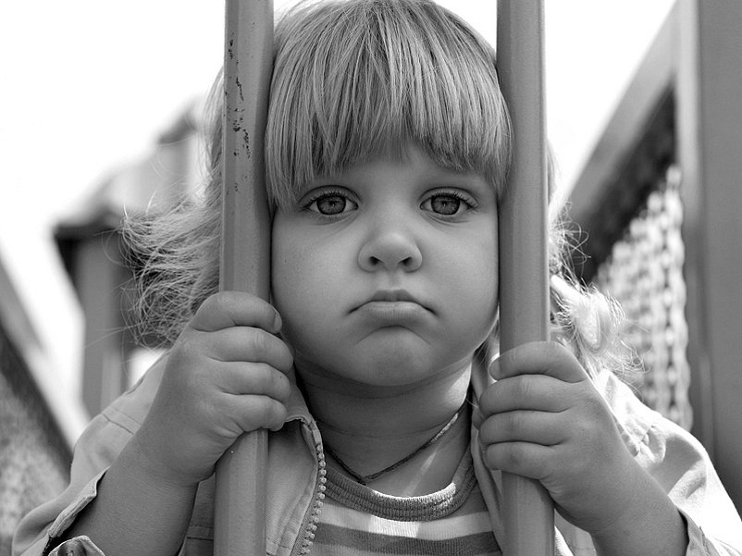 Сектор семьи, охраны материнства и детства администрации Гордеевского района продолжает публиковать сведения о детях, оставшихся без попечения родителей, подлежащих устройству в семью на воспитание:

|  |  |  |
| --- | --- | --- |
| Имя  ребенка | Возраст | Причины отсутствия родительского попечения |
| Кирилл Г. | ноябрь 2010 | Единственный родитель - акт об оставлении в организации |
| Ангелина К. | июль 2022 | Единственный родитель - акт об оставлении в организации |
| Екатерина М. | июль 2008 | Мать – лишена родительских прав  Отец- ограничен в родительских правах |
| Наталья П. | февраль 2023 | Единственный родитель-лишена родительских прав |

Эти дети пережили много трудностей и разочарований. Всем нужна забота и ласка, домашний уют и тепло.

Уважаемые жители района! Интересующую Вас информацию о детях можно получить у регионального оператора банка данных о детях, оставшихся без попечения родителей, Брянской области по телефону 8(4832) 30-32-19.

Сектор семьи, охраны материнства и детства

администрации Гордеевского района